# Комплект оценочных материалов по дисциплине «Железнодорожные станции и узлы» .

### Задания закрытого типа

#### Задания закрытого типа на выбор правильного ответа

1. Выберите один правильный ответ

Количество приемоотправочных путей станции определяется:

А) мощностью поездных локомотивов

Б) силой тяги поездных локомотивов

В) временем занятия пути

Г) назначением станции

Правильный ответ: В

Компетенции (индикаторы): ОПК-4

2. Выберите один правильный ответ

Для расчета простейшего соединения путей необходимо знать:

А) общую длину соединения, марку стрелочного перевода, координаты вершин кривых

Б) расстояние между осями путей е, данные о стрелочном переводе: а, b и радиус сопрягающей кривой R

В) тип рельсов, ширину колеи, координаты стрелочного перевода, радиус переводной кривой

Г) величину уширения для разгонки кривой, длину прямолинейной вставки, длину закрестовинной кривой, координаты стрелочного перевода

Правильный ответ: Б

Компетенции (индикаторы): ОПК-4

3. Выберите один правильный ответ

Стрелочные переводы обеспечивают (включительно)

А) притормаживарие подвижного состава до разрешенной скорости перед переводом его на соседний путь

Б) остановку подвижного состава и последующий плавный (без рывков) перевод его на соседний путь

В) перевод подвижного состава на пути с другим типом рельсов.

Г) непрерывность рельсовой колеи и перевод подвижного состава с одного пути на другой

Правильный ответ: Г

Компетенции (индикаторы): ОПК-4

4. Выберите один правильный ответ

Стрелочной горловиной станции является

А) зона путевого развития станции в месте наименьшей общей ширины ее основных путей

Б) зона расположения стрелочных переводов, соединяющих пути и парки между собой, а также с главными, вытяжными и ходовыми путями

В) место сосредоточенного для удобства обслуживания и управления расположения множества стрелочных переводов

#### Г) группа путей, через которые подвижной состав заходит на станционные пути

Правильный ответ: Б

Компетенции (индикаторы): ОПК-4

#### Задания закрытого типа на установление соответствия

1. Установите правильное соответствие. Каждому элементу левого столбца соответствует только один элемент правого столбца.

|  |  |  |  |
| --- | --- | --- | --- |
|  | Характеристика элементов системы «Железная дорога» |  | Наименование элемента системы |
| 1) | Комплекс линейных и инженерных сооружений и обустройств, расположенных в полосе отвода, образующих дорогу с направляющей рельсовой колеёй. | А) | Перегон |
| 2) | Часть межстанционного перегона при автоблокировке или при самостоятельной локомотивной автоматической сигнализации. | Б) | Железнодорожный путь |
| 3) | Часть железнодорожной линии, ограниченная смежными станциями, разъездами, обгонными пунктами или путевыми постами. | В) | Железнодорожная станция |
| 4) | Раздельный пункт, имеющий путевое развитие и технические устройства и сооружения | Г) | Блок участок |

Правильный ответ: 1-Б, 2-А, 3-Г, 4-В

Компетенции (индикаторы): ОПК-4

2. Установите правильное соответствие. Каждому элементу левого столбца соответствует только один элемент правого столбца.

|  |  |  |  |
| --- | --- | --- | --- |
|  | Назначение железнодорожных станций |  | Наименование станций |
| 1) | Выполняют операции по пропуску, скрещению и обгону поездов, посадке и высадке пассажиров, погрузке и выгрузке грузов и багажа, обработке сборных поездов | А) | Участковые станции |
| 2) | Предназначены для обработки транзитных поездов, смены локомотивов и локомотивных бригад, выполнения технологических операций по обработке поездов (технический и коммерческий осмотр), формированию и расформированию поездов | Б) | Сортировочные станции |
| 3) | Предназначены в основном для массового формирования – расформирования поездов, формирования сквозных, а также участковых, сборных и вывозных поездов | В) | Промежуточные станции |

Правильный ответ: 1-В, 2-А, 3-Б

Компетенции (индикаторы): ОПК-4

3. Установите правильное соответствие. Каждому элементу левого столбца соответствует только один элемент правого столбца.

|  |  |  |  |
| --- | --- | --- | --- |
| Характеристики поездов | |  | Категории поездов |
| 1) | Поезда, с которыми после прибытия выполняют технические и коммерческие операции, включая полное расформирование их составов | А) | Транзитные без переработки |
| 2) | Сформированные на данной станции поезда, с которыми перед отправлением выполняют технические и коммерческие операции | Б) | Прибывшие в расформирование |
| 3) | Поезда, с которыми после прибытия выполняют технические и коммерческие операции, включая и маневры по отцепке и прицепке групп вагонов, и отправляют со станции в частично измененном составе | В) | Своего формирования |
| 4) | Поезда, с которыми после прибытия выполняют технические и коммерческие операции и отправляют со станции в том же составе | Г) | Транзитные с частичной переработкой |

Правильный ответ: 1-Б, 2-В, 3-Г, 4-А

Компетенции (индикаторы): ОПК-4

#### Задания закрытого типа на установление правильной последовательности

### 1. Установите правильную последовательность этапов проектирования железнодорожной станции. Запишите правильную последовательность букв слева направо.

А) Разработка «Обоснований инвестиций в строительство» и их утверждение в органах исполнительной власти

Б) Разработка технического проекта

В) Разработка рабочей документации

Г) Представление заказчиком в органы исполнительной власти декларации о намерениях и ее утверждение

Д) Разработка технико-экономического обоснования

Е) Разработка владельцем инфраструктуры задания на проектирование

Ж) Обоснование заказчиком цели инвестиции и возможность ее достижения.

Правильный ответ: Ж, Г, А, Е, Д, В

Компетенции (индикаторы): ОПК-4

2. Установите правильную последовательность этапов определения загрузки горловины железнодорожной станции. Запишите правильную последовательность букв слева направо.

А) При необходимости уточняют расчетный период движения и размеры движения

Б) Определяют учетную загрузка от передвижений на каждом маршруте и отношение этой загрузки к расчетному периоду

В) Для каждого маршрута отмечают значком все предшествующие маршруты, которым данный маршрут параллелен

Г) Определяют суммарную загрузку горловины

Д) Составляют таблицу с перечислением всех маршрутов рассматриваемой горловины

Правильный ответ: Д, В, Б, А, Г

Компетенции (индикаторы): ОПК-4

3. Укажите правильную последовательность элементов профиля спускной части горки при двух тормозных позициях. Запишите правильную последовательность букв слева направо.

А) Стрелочная зона

Б) Первая тормозная позиция

В) Сортировочные пути

Г) Промежуточная зона

Д) Вторая тормозная позиция

Е) Первый скоростной участок

Ж) Второй скоростной участок

Правильный ответ: Е, Д, Б, Г, А, Ж

Компетенции (индикаторы): ОПК-4

### Задания открытого типа

#### Задания открытого типа на дополнение

#### 1. Напишите пропущенное слово (словосочетание).

____________ – это часть железнодорожной линии, ограниченная смежными станциями, разъездами, обгонными пунктами или путевыми постами.

Правильный ответ: перегон

Компетенции (индикаторы): ОПК-4

2. Напишите пропущенное слово (словосочетание).

____________ это вид сортировочного устройства для ускорения расформирования составов из грузовых вагонов, использующий для перемещения вагонов земное тяготение, то есть скатывание вагонов и групп вагонов с уклона.

Правильный ответ: сортировочная горка

Компетенции (индикаторы): ОПК-4

3. Напишите пропущенное слово (словосочетание).

______________ служат для предотвращения выхода подвижного состава на маршруты следования поездов или пути стоянки вагонов, а _____ - для остановки перед станцией потерявшего управление поезда или части поезда при движении по затяжному спуску.

Правильный ответ: предохранительные тупики, улавливающие тупики

Компетенции (индикаторы): ОПК-4

4. Напишите пропущенное слово (словосочетание).

_____________. называется предельное поперечное (перпендикулярное оси пути) очертание, внутрь которого не должны заходить никакие части сооружений и устройств.

Правильный ответ: габаритом приближения строений

Компетенции (индикаторы): ОПК-4

#### Задания открытого типа с кратким свободным ответом

1. Определить число приемоотправочных путей парка станции если время занятия пути поездом, исчисляемое от момента приготовления маршрута приема до момента освобождения пути отправляющимся поездом равно 90 мин, а расчетный интервал прибытия поездов в парк – 15мин. (*Ответ запишите в форме числа*)

Правильный ответ: 7

Компетенции (индикаторы): ОПК-4

2. Определить число вагонов, необходимых для размещения 900 т груза, если грузоподъемность вагона составляет 50 т, а коэффициент использования грузоподъемности – 0,9. (*Запишите ответ в форме числа*).

Правильный ответ: 20

Компетенции (индикаторы): ОПК-4

3. Определить число поездов, прибывающих на станцию за сутки, если интервал прибытия составляет 15 мин. (*Запишите ответ в форме числа*)*.*

Правильный ответ: 96

Компетенции (индикаторы): ОПК-4

#### Задания открытого типа с развернутым ответом

1. По приведенным схемам указать тип путевого развития станций. Классифицировать станции. Привести расширенное объяснение.

|  |
| --- |
| 1 |
| 2  3 |
|  |
| 4 |

Время выполнения - 20 мин.

Ответ:1 - полупродольный; 2 - продольный; 3 - поперечный; 4 - с раздельным расположением пассажирских и грузовых устройств. 1,2,3 - промежуточные; 4 - участковая.

В зависимости от расположения основных парков станции делятся на типы:

- полупродольная станция – с взаимным сдвигом основных парков, при этом часть их взаимно параллельны для частичного сочетания преимуществ продольного и поперечного типов;

- продольная станция – с последовательным расположением приемоотправочных парков, которые соединены между собой диспетчерскими съездами для простого сообщения парков четного и нечетного направлений;

- поперечная станция отличается поперечным расположением основных парков для компактности расположения;

- станция с раздельным расположением пассажирских и грузовых устройств облегчает доставку грузов из близлежащего города и одновременно обеспечивает значительные объему перевозок пассажиров и повышенные меры безопасности.

Критерии оценивания: полное содержательное соответствие приведенному выше пояснению

Компетенции (индикаторы): ОПК-4

2. На приведенном ниже рисунке расшифровать позиции. Указать нечетное направление. Привести расширенное объяснение.

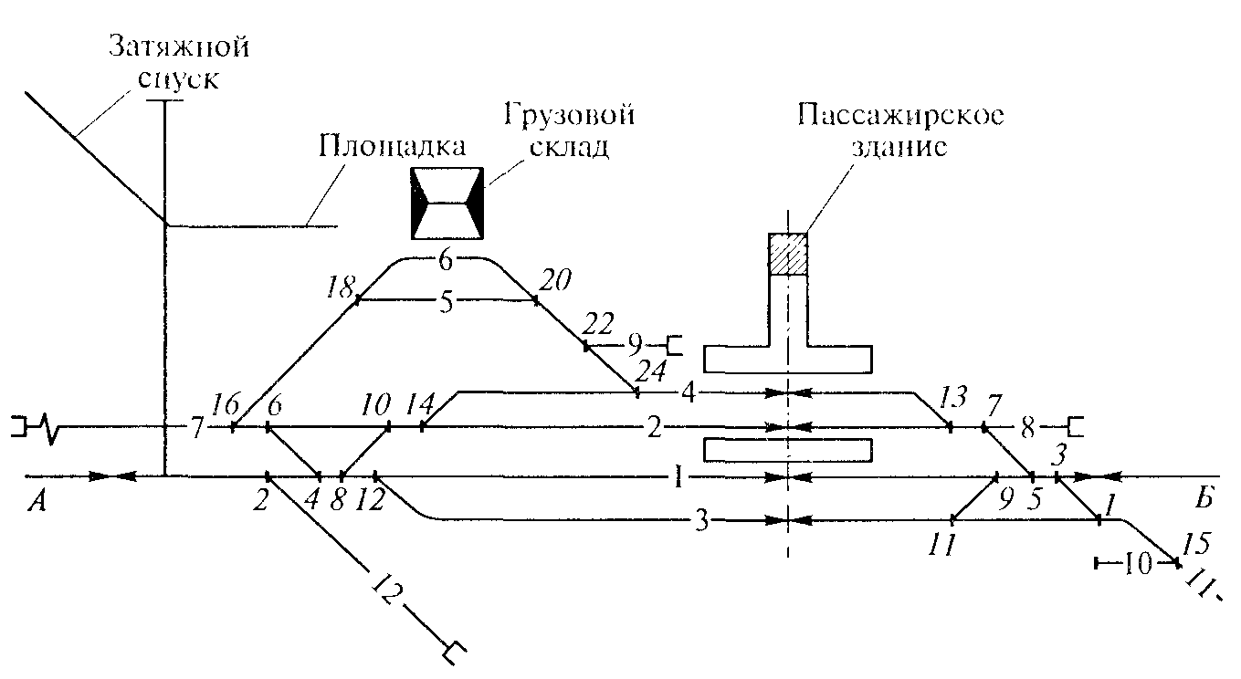

Время выполнения - 20 мин.

Ответ: I — главный путь; 2 — 4 — приемоотправочные пути: 5 — выставочный путь; 6 — погрузочно-разгрузочный путь; 7 — вытяжной тупик; 8 — 10 — предохранительные тупики; 11 — подъездной путь; 12 — улавливающий тупик; *1* — *16. 18, 20, 22, 24 —* номера стрелочных переводов.

←Н (из Б) – нечетное направление

Главные пути являются продолжением магистральных путей перегонов.

Приемо-отправочные служат для приема, стоянки и отправления поездов.

Сортировочные пути служат для сортировки вагонов по назначению.

Погрузочно-выгрузочные служат для производства грузовой работы.

Деповские – для отстоя локомотивов или вагонов в ожидании ремонта, это пути на территории депо.

Вытяжные служат для производства маневровых операций.

Соединительные пути используются для соединения парков путей, отдельных путей между собой, это пути, ведущие к контейнерным площадкам, топливным складам, базам, сортировочным платформам, к пунктам очистки и промывки вагонов, ремонта подвижного состава.

К специальным путям относятся:

- подъездные пути

- предохранительные и улавливающие тупики

Критерии оценивания: полное содержательное соответствие приведенному выше пояснению

Компетенции (индикаторы): ОПК-4

3. Решите задачу, используя формулу для высоты горки.

Определить высоту сортировочной горки, при следующих исходных данных: Lp= 346 – расчетная длина горки от ее вершины до расчетной точки, м; *w*0 = 1,54– среднее значение основного удельного сопротивления движению вагона кгс/м. Длины участков, м: *l1* = 120, *l2=* 83, *l3=*83, *l4*= 135;

Сх = 1,83– коэффициент воздушного сопротивления одиночных вагонов или первого вагона в отцепе

S = 8,5– площадь поперечного сечения (мидель) соответственно одиночного (или первого) вагона в отцепе и последующих вагонов в отцепе, м2;

q = 21,28 – вес вагона, тс;

t = **-**25оС – температура наружнего воздуха;

*Vp* = 3,5 – относительная скорость скатывания отцепа с учетом ветра, м/с;

*Vi*=3,5- средняя скорость движения вагона на расчетном i-м участке, м/с ;

nci число стрелочных переводов на пути следования вагона по i-му расчетному участку; n1= 1, n2= 6, n3 = 5, n4= 2.

αкi- сумма углов поворота в кривых, включая переводные кривые стрелочных переводов на расчетном i-м участке , град.; αк1= 14, αк2= αк3= 50, αк4= 25о.

Lcн = 296– расстояние от начала головного стрелочного перевода пучка сортировочных путей до расчетной точки, м ;

Wcн= 0,3 – среднее удельное сопротивление движению вагона от снега и инея, кгс/тс ;

*V*o = 1,2 – расчетная скорость роспуска состава, м/с;

Привести расширенное решение.

Время выполнения – 30 мин.

Ожидаемый результат:

Расчетная высота горки (кроме горок, проектируемых в районах со сложными метеорологическими условиями , сильными и постоянными ветрами) определяется по формуле как:

$$H_{p}=1,75\left[L_{p}w_{o}+\sum_{i=1}^{K}{\left(l_{i}*w_{св}+0,56V_{i}^{2}n_{ci}+023V_{i}^{2}α_{ki}^{0}\right)}\right]{10}^{-3}+$$

$$+L_{CH}w_{CH}{10}^{-3}-\frac{V_{0}^{2}}{2g^{'}};$$

где, - 1,75- мера отклонения расчетного значения суммарной потери удельной энергии при преодолении сил сопротивления от ее средней величины, указанной в квадратных скобках;

*li* – длина i-того расчетного участка (определяется по масштабному плану путевого развития горки с учетом возможных точек перелома продольного профиля у тормозных позиций и место нахождения парковой тормозной позиции), м;

*w*cвi – среднее удельное сопротивление движению вагона от воздушной среды и ветра на i-м расчетном участке кгс/тс определяемое по формуле:

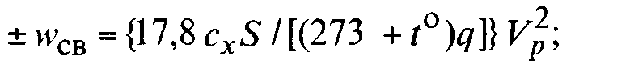

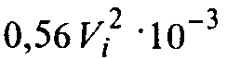- cредняя удельная работа сил сопративления движению вагона от ударов об остряки,крестовину и котррельсы одного стрелочного перевода, м эн.в.;

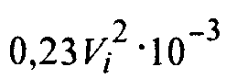 - средняя удельная работа сил сопротивления движению вагона на роликовых подшипниках в кривых участках пути на каждый градус угла поворота, м эн.в.;

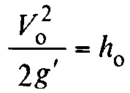 - энергетическая высота (удельная кинетическая энергия), соответствующая расчетной скорости роспуска состава, м эн.в.;

ᵍ' – величина ускорения силы тяжести вагона с учетом влияния инерции его вращающихся масс, м/с2.

Таким образом, удельное воздушное сопротивление равно

$$Wсв=\frac{17,8*1,83*8,5}{\left(273-25\right)*21,28}*{3,5}^{2}=0,64$$

Расчетная высота горки составит

$$Hp=1.75\left[346*1.54+\left(120*0.64+0.56*{3,5}^{2}*1+0,23*{3,5}^{2}*14\right)+\left(78*0.64+0.56*{3,5}^{2}*6+0.23*{3,5}^{2}*50\right)+\left(83*0,64+0,56*{3,5}^{2}*5+0,23*{3,5}^{2}*50\right)+\left(135*0,64+0,56*{3,5}^{2}*2+0,23*{3,5}^{2}*25\right)\right]*0.001+296*0.3*0.001-\frac{{1.2}^{2}}{2*9,81}=2,26 м.$$

Ответ: расчетная высота горки составляет 2,26 м.

Критерий оценивания:

- зависимость высоты горки от длины участков и компонент сопротивления;

- зависимость сопротивлений отцепов на разных участках горки,

- правильный учет скорости роспуска.

Компетенции (индикаторы): ОПК-4